ЛАНГЕПАССКОЕ ГОРОДСКОЕ МУНИЦИПАЛЬНОЕ АВТОНОМНОЕ

ДОШКОЛЬНОЕ ОБРАЗОВАТЕЛЬНОЕ УЧРЕЖДЕНИЕ

«ДЕТСКИЙ САД №2 «Белочка»

**ЭКОЛОГИЧЕСКИЙ ПРОЕКТ**

**«Птицы – наши друзья!»**

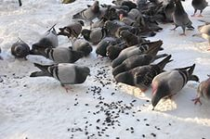

**2023г**

**ЭКОЛОГИЧЕСКИЙ ПРОЕКТ**

**«ПОКОРМИТЕ ПТИЦ ЗИМОЙ»**

**Вид проекта**: познавательно-практический

**Предмет познания –** почему птицы (воробьи, синички…) зимой прилетают поближе к жилью человека.

**Продолжительность проекта**: среднесрочный (ноябрь 2023 - февраль 2024 год)

**Участники проекта:** воспитатели, воспитанники старшей группы (5-6 лет), родители.

**Интеграция образовательных областей:** «Здоровье», «Безопасность», «Социализация», «Труд», «Познание», «Коммуникация», «Чтение художественной литературы», «Художественное творчество», «Музыка*».*

**Актуальность проекта:**

Задача взрослых - воспитывать интерес у детей к нашим братьям младшим - птицам, желание узнавать новые факты их жизни, заботиться о них, радоваться от сознания того, что можно спасти птиц зимой от гибели. Дать детям элементарные знания о том, чем кормить птиц зимой.

Поэтому в своей работе мы решила использовать экологический проект «Покормите птиц зимой». В совместной работе с родителями мы должны создать условия для общения ребенка с миром природы и для посильной помощи нашим пернатым друзьям.

**Цель:** Воспитание экологического сознания у детей.

**Задачи:**

-закрепить представления дошкольников о жизни зимующих птиц нашего города;

-вызвать желание у детей и их родителей помочь нашим крылатым друзьям в зимнее время;

-изготовить и установить кормушки в удобном для птиц и для наблюдателей месте;

-научить детей правильно их подкармливать;

-провести наблюдения за поведением и питанием зимующих птиц;

-обобщить знания детей, полученные при наблюдении за повадками птиц;

-обратить внимание населения к проблеме сохранения птиц.

**Предполагаемые итоги реализации проекта** – Организация птичьей столовой «Крошка» (развешивание кормушек) на территории детского сада «Белочка», кормление птиц, длительное наблюдение за их поведением около кормушки.

**Основные методы.**

- сбор информации;

- наблюдения;

- экскурсии;

- работа с литературой;

- продуктивный труд (рисование, лепка, аппликация, художественный труд);

- игровая деятельность;

- слушание и разучивание песен;

- практическая работа: изготовление и установка кормушек, сбор корма и подкормка птиц.

**Этапы реализации проекта:**

***I этап – подготовительный*.**

* Постановка проблемы - Почему птицы (воробьи, синички, голуби) зимой прилетают поближе к жилью человека? Чтобы посмотреть на нас, какие мы красивые? Как помочь птицам в зимнее время?
* Обсуждение цели и задач с воспитателями, детьми, родителями.
* Создание необходимых условий для реализации проекта.
* Составить перспективный план мероприятий.

***II этап – основной (практический)***

* Заготовка корма для птиц.
* Изготовление кормушек.
* Изготовление листовок – обращений «Покормите птиц зимой».
* Разработка и накопление методических материалов, рекомендаций по проблеме.

**III этап – заключительный**

Экологический праздник «Пернатые друзья» (организация птичьей столовой «Крошка» (развешивание кормушек) на территории детского сада, кормление птиц, длительное наблюдение за их поведением около кормушки). Приглашение к следующему проекту «Скворечник»

**Комплексно - тематическое планирование**

|  |  |  |  |
| --- | --- | --- | --- |
| **№** | **Реализуемые мероприятия** | **Интеграция образовательных областей** | **Сроки проведения** |
|  | Беседа «Помогите птицам зимой» | Познание  (окружающий мир)  Коммуникация | Ноябрь |
|  | Чтение художественной литературы. «Где обедал воробей? » | Познание  Коммуникация | Ноябрь |
|  | Беседа «Чем питаются птицы» | Познание  (окружающий мир)  Коммуникация | Декабрь |
|  | Консультация для родителей «Приучите птиц зимой к своему окну, чтоб без песен не пришлось вам встречать весну» | Коммуникация | Декабрь |
|  | Совместно с родителями изготовление и развешивание кормушек. Сбор корма для птиц. | Конструирование  Труд | Декабрь-январь |
|  | Подкормка птиц во время прогулки | Труд  Социализация | Декабрь-февраль |
|  | Наблюдение за повадками и поведением птиц на кормушках | Познание  Исследования | Январь-февраль |
|  | Разучивание песен по теме проекта, музыкально - двигательных игр | Музыка  Физкультура  Здоровье | Январь-февраль |
|  | Рисование «Как яблоки на снегу снегири» | Художественное творчество | Январь. |
|  | Лепка «Снегирь на ветке рябины» | Художественное творчество | Январь |
|  | Экскурсия в школьный дендрарий | Познание  Социализация | Февраль |
|  | Коллективная аппликация «Птицы на кормушке | Художественное творчество | Февраль |
| 1. . | Изготовление листовок-обращений «Покормите птиц зимой» совместно с родителями | Художественное творчество | Февраль |
|  | Оригами «Птицы прилетели» | Конструирование | Февраль |
|  | Наблюдение за птичьими следами | Познание | Декабрь-февраль |
|  | Чтение художественной литературы по теме проекта | Познание  Коммуникация | Декабрь-февраль |
|  | Дидактические игры «Добавь слово», «Закончи предложение», «Голоса птиц», «Дорисуй птицу», «Это что за птица», «Чья птица дальше улетит? «Сколько птиц прилетело к кормушке?» | Познание  (окружающий мир)  Коммуникация | Декабрь-февраль |
|  | Подвижные игры «Птицы и автомобиль», «Стайка», «Птички и кошка», «Сова». «Десять птичек стайка» | Физкультура  Безопасность  Здоровье | Декабрь-февраль |
|  | Экологический праздник «Пернатые друзья» (создание мини-столовой для птиц) | Познание  Социализация  Здоровье | Февраль |

**В ходе реализации проекта мы установили**:

* **Из чего и как можно изготовить кормушку?** Да буквально из всего, что попадается под руку:
* кормушка из пакетов из под сока, новогодних подарков - прорежь «окна» так, чтобы птица могла спокойно влететь и вылететь;
* кормушка из большой пластиковой бутылки - прорежь в бутылке два «окошка» так, чтобы птица могла спокойно влететь и вылететь. А верху к горлышку привяжите веревку, за которую кормушку можно будет повесить;
* кормушка-гирлянда — это нанизанный на нитку или проволоку корм (яблоко, морковь, батон, кусочки несоленого мяса, сала);
* кормушка из древесины самая сложная, трудоемкая, но практичная - чертеж можно найти в интернете или в энциклопедии;
* **Кто может изготовить кормушку?** Изготовить кормушки можно вместе с родителями.
* **Чем можно кормить птиц и где взять корм?** Птиц можно кормить:
* семечки арбуза, дыни, тыквы, пшеничные отруби, овсяные хлопья, пшено, семена подсолнечника (не жаренные, не солёные), сушёные ягоды боярышника, шиповника, семена дикорастущих растений, деревьев, крошки белого хлеба, несолёное свиное сало, говяжий жир;
* корм можно собрать самим летом, осенью, попросить у родителей.
* **Что существуют некоторые правила подкормки птиц:**
* кормушки лучше делать самые простые – из пакетов от сока, новогодних подарков, из пластиковых бутылок, развешивать на проволоку;
* развешивать кормушки нужно в спокойных для птиц местах;
* следить, чтобы корм в кормушке был постоянно;
* кормушки нужно держать в чистоте;
* следить, чтобы в кормушке не было снега.

**В течение проекта дети наблюдали**: за воробьями, синицами, голубями, сороками, воронами, тем самым сделали вывод: в нашей местности зимуют только те птицы, которые приспособились к выживанию в нашей местности. Число птиц, посещающих кормушки в холодную погоду, больше, чем птиц, посещающих кормушки в более тёплую погоду.

**Результат проекта:** таким образом, комплексная реализация мероприятий по экологическому воспитанию через организацию проектной деятельности способствовала:

* росту профессионализма воспитателя, реальным достижениям в работе с детьми, знанием и практическим владением методами экологического образования и воспитания;
* более глубокому расширению экологических знаний воспитанников, осознанию детьми бережного отношения к природе;
* включению родителей в педагогический процесс в ДОУ;
* установлению эмоционально – положительных взаимоотношений родитель – ребёнок – педагог.

**Использованная литература**

1. Н.Е. Веракса «Проектная деятельность дошкольников». МОЗАИКА-СИНТЕЗ, М. 2010г.
2. С.Н. Николаева Методика экологического воспитания в детском саду : работа с детьми средней и старшей групп детского сада». Просвещение, М. 2001г.
3. В. Бианки «Лесная газета». М. 1986г.
4. Ю. Дмитриев «Книга природы». М. 1990г.
5. Материалы журналов: «Юный натуралист», «В мире животных», «Муравейник».
6. Т. Нуждина «Мир животных и растений». Яр.1 997г.
7. . «Мы». Программа экологического образования детей / Н. Н. Кондратьева и др. – СПб.: Детство-Пресс, 2003г.
8. 2. Голицына Н.С. Экологическое воспитание дошкольников. Перспективное планирование работы с детьми 3-7 лет: Методическое пособие. – М.: Мозаика-Синтез, 2006г.
9. 3. Иванова А.И. Живая экология: Программа экологического образования дошкольников. – М.: ТЦ Сфера, 2009г.

**Приложение 1**

**БЕСЕДА «ПОМОГИТЕ ПТИЦАМ ЗИМОЙ»**

**Задачи**: расширить представления о жизни зимующих птиц в условиях городской местности, о приспособленности, особенностях их поведения, питания. Привлечь детей к оказанию помощи зимующим птицам.

Сегодня 12 ноября - День Зиновия – Синичника. В этот день по народному земледельческому календарю празднуется прилет зимних птиц. С этого дня в нашей стране обычно стартуют акции, посвященные зимующим птицам. Почему именно Синичкин день? Да потому что синица – божья птица считается на Руси. Раньше в старину на неё гадали: бросали крошки хлеба, кусочки сала и наблюдали: если синичка сначала станет клевать сало, то в доме будет вестись живность, если станет клевать крошки хлеба - то будет в доме достаток.

Но приходит зима. На дворе стоит зимняя стужа. Все дорожки покрылись снежным ковром. Пруд покрыт льдом. Ночью бывают сильные морозы. Тяжело в такую пору людям, животным и птицам.

* Как же люди (звери, птицы) подготовились к зиме?
* Но не все птицы улетели в теплые края. Какие птицы остались зимовать в наших краях? (голуби, воробьи, синицы, сороки, вороны…).
* Как называются птицы, которые зимуют? (зимующие)
* Хорошо или плохо зимовать птицам? (многие птички погибают…)
* Почему многие зимующие птицы погибают? (им нечего есть)

Действительно, зима – трудное время для птиц, особенно если она суровая и многоснежная. Например:

**Снегири** на ветках рябины устраивают столовую**.** Кормятся ягодами, выедая из них семена, оставляя мякоть.

**Воробьи** держатся вблизи жилья человека, сооружают себе особое зимнее гнездо в щелях домов, под крышами, даже в пустых скворечниках. Как бы ни было голодно, если воробей нашёл корм, он, прежде всего своим щебетом приглашает своих собратьев к обеду.

**Синицы** селятся в самых разных местах. Любят жить в лиственных лесах, устраивают гнёзда в старых гнёздах белок, в дуплах дятлов. Зимой часто ищут ночлега возле жилых домов. Иногда поселяются и в почтовых ящиках.

Так для чего же птицы зимой прилетают поближе к жилищу человека, чтобы на нас красивых посмотреть? (чтобы отыскать себе корм, чтобы их покормили…)

Правильно. Голодная птица сильно страдает от холода. Зимой им могут помочь только люди. Когда ночная температура упадёт до –10 градусов и ниже, синички за ночь теряют 10% собственного веса. Голодные, ослабевшие птицы быстро замерзают. В суровую зиму из 10 синичек выживает только одна. А вот сытой птице и сильный мороз не страшен. Вот и летят птицы поближе к жилью человека. С самого раннего утра им нужен корм. А как же человеку можно подкармливать птиц? (сделать кормушки, насыпать зерна…)…)

Да, чтобы поддержать птиц зимой, необходимо делать для них кормушки. Из чего и как можно изготовить кормушки? Вы не знаете? А как же можно об этом узнать? (спросить у родителей, использовать интернет…)

Правильно, а сегодня я вам покажу и расскажу, как можно изготовить кормушку для птиц из пластиковой бутылки.

**Изготовление кормушки из пластиковой бутылки**

Вот кормушка и готова. Остается сказать словами поэта А. Яшина: Покормите птиц зимой

Пусть со всех концов,

К вам слетятся, как домой,

Стайки на крыльцо.

Не богаты их корма

Горсть одна нужна,

Горсть одна - и не страшна

Будет им зима.

Сколько гибнет их – не счесть

Видеть тяжело.

А ведь в нашем сердце есть

И для птиц тепло.

Разве можно забывать:

Улететь могли,

А остались зимовать

Заодно с людьми.

Приучите птиц в мороз

К своему окну,

Чтоб без песен не пришлось

Нам встречать весну».

А.Яшина

Ребята, а чем питаются птицы, какой корм можно насыпать им в кормушку? (ответы детей). Спросите об этом у своих родителей. А пока угостим птиц кусочками белого хлеба, который вы не доели за завтраком. Сейчас быстренько одевайтесь и пойдем искать место для нашей кормушки. А дома расскажите своим родителями о том, о чём мы сегодня беседовали и попросите своих родителей изготовить кормушку и спросите чем можно кормить птиц.

**Приложение 2**

**Длительные наблюдения за птицами**

**Наблюдение 1.***«Какие птицы прилетают на кормушку?»*

Цель: познакомить с их названиями, учить детей, рассматривая птиц, различать их по размеру, окраске оперения, издаваемым звукам.

**Наблюдение 2.**«*Как птицы передвигаются по земле?»* (Задание детям для самостоятельного наблюдения.)

Цель: учить детей замечать особенности передвижения птиц по земле: ворона ходит большими шагами — у нее ноги длиннее, чем у воробья и голубя, воробей скачет на двух ножках; голубь делает час­тые шаги, оставляя на снегу красивую цепочку «крестиков»; следы могут внезапно обрываться, это означает, что птица взлетела, оставив следы от раскрытых крыльев и хвоста.

**Наблюдение 3.** *«Ищем птичьи следы».*

Цель: установить, что на свежевыпавшем снегу остаются разные следы: от людей, животных, машин, санок, лыж; птичьи следы похо­жи на крестики, по ним можно узнавать, какие птицы были на участ­ке и что они делали.

**Наблюдение 4:** «*Как птицы летают?»*

Цель: обратить внимание детей на то, что птицы в полете выглядят иначе, чем на земле: у них широко раскрыты крылья, хвост, шея и ноги вытянуты; птицы летают. Потому что машут крыльями, отталкиваясь ими от воздуха; птицы могут летать, не размахивая крыльями - планировать, в этом случае они теряют высоту и постепенно снижаются; садясь на землю, деревья, крышу дома, птица складывает крылья и хвост, чтобы они не мешали.

**Приложение 3**

**Консультация для родителей «Покормите птиц зимой!»**

Птицам холодно зимой,  
Птицам голодно зимой.  
Кто, скажите, им поможет? Может мы или прохожий?

В современных условиях проблема экологического воспитания дошкольников приобретает особую остроту и актуальность. Именно в период дошкольного детства происходит становление человеческой личности, формирование начал экологической культуры. Поэтому очень важно разбудить в детях интерес к живой природе, воспитывать любовь к ней, научить беречь окружающий мир. Наступила зима. Перелётные птицы уже давно улетели в тёплые края. Но ведь есть ещё и зимующие птицы! Это воробьи, голуби, сороки, синицы, вороны. Зимой в городе можно увидеть даже таких лесных жителей, как снегирь, свиристель, поползень, дятел, сова. В холодное время года птицам всё труднее становится добывать себе пропитание. Им нужна наша помощь! Зимняя подкормка птиц – старая традиция. Птицы быстро поняли, что возле человеческого жилья можно найти корм. Зимой даже лесные птицы тянуться к человеческому жилью. Голод заставляет на определённое время забыть о естественной осторожности.

Помочь птицам несложно, надо устроить кормушку.  
Напоминаем простые правила, о которых не стоит забывать:  
-У кормушки должна быть крыша, иначе корм может быть засыпан снегом или залит дождём.

-Отверстие в кормушке должно быть настолько широким, чтобы птица могла спокойно проникнуть внутрь кормушки и покинуть её.

-Кормушку нужно повесить так, чтобы ребёнок хорошо видел её из окна. Если ежедневно в одно и то же время оставлять корм в кормушке, то птицы будут слетаться к этому времени. Если корм класть нерегулярно, то птицы перестанут прилетать.  
-Нужно, чтобы хоть немного корма было каждый день.  
-Кормушку можно сделать из кусочка твердого материала.

-Делать кормушку лучше прямоугольной, чтобы она не теряла равновесия и не переворачивалась.

-Края кормушки надо немного загнуть и заклеить, чтобы получился небольшой бортик - так еда не выпадет и ветром ее не унесет.

-Чтобы сделать встречу пушистым хищником менее вероятной, кормушку надо подвешивать на дерево как можно выше, зацепляя за тонкие веточки, по которым хищнику не пробраться.

-Как показала практика, кормушки можно сделать из самого разнообразного материала: из коробок из-под молочных продуктов, соков, пластиковых бутылок, картонных коробок, дощечек и т. д.

«Покорми птиц зимою - они послужат тебе весною» - говорит русская пословица. Вот почему с давних времен на Руси для зимующих птиц люди делали кормушки. Если зимой повесить на садовом участке кормушки и подкармливать птиц, летом они отблагодарят вас сторицей.

Необходимо учить детей доброте. Приучать их заботиться о птицах, наблюдать за ними, испытывать радость от сознания, что можно спасти птиц от гибели. Дать детям элементарные знания о том, чем кормят птиц зимой.

**Снегирь** (семена деревьев, ягоды рябины, калины).  
**Дятел** (жуки, желуди, муравьи, семена деревьев).  
**Воробей** (хлебные крошки, пшено, ягоды).  
**Сорока**(зерно, насекомые).  
**Синица** (сала, пшено, зерно).  
**Клест** (насекомые, ягоды, семена шишек).  
**Как хорошо сказано в стихотворении А. Яшина**

«Покормите птиц зимой»:  
Покормите птиц зимой!  
Пусть со всех концов  
К нам слетятся, как домой,  
Стайки на крыльцо.  
Не богаты их корма,  
Горсть зерна нужна.  
Горсть одна -  
И не страшна будет им зима.  
Приучите птиц в мороз  
К своему окну,  
Чтоб без песен не пришлось  
Нам встречать весну.  
Поможем нашим пернатым друзьям!

**Уважаемые родители!** Надеемся, что этой зимой вы сделаете вместе с детьми свою птичью столовую. Это будет важной помощью нашим пернатым друзьям.

**Приложение 4**

**ЭКОЛОГИЧЕСКИЙ ПРАЗДНИК**

**«ПТИЦЫ – НАШИ ДРУЗЬЯ»**

**Цель:** формирование экологической культуры у детей.

**Задачи:**

-формировать эмоциональное отношение к природе;

-воспитывать любовь и бережного отношения к птицам;

-активизировать и обогащать умение родителей осуществлять

-экологическое воспитание детей;

-создать атмосферу общности интересов, эмоциональной взаимоподдержки детей и родителей;

**Участники праздника:** родители, педагоги, дети

**Подготовка:**

-организация и проведение конкурса «Кормушки для птиц»;

-оформление листовок – обращений «Покормите птиц зимой»;

-оформление выставки «Меню для птиц»;

-магнитофонная запись с ответами детей;

-презентация «Зимний лес»

-слайды с изображением зимующих птиц.

**Ход проведения:**

**Ведущий:** Вы умеете отгадывать загадки?

Отгадав загадку, вы узнаете, куда я вас сегодня приглашаю в заочное путешествие.

Этот дом густой

Качает нам всем головой

Ветки ласково он тянет

В гости нас зовет и манит (лес)

Прежде чем отправиться в путешествие, вспомним правила **поведения в природе (**ответы детей**).**

В лесу человек – гость, он должен соблюдать правила поведения, чтобы не нарушать жизнь леса и его обитателей (не задевать ветки кустов - зимой они очень хрупкие и легко ломаются); не ловить и не брать руками лесных жителей; не шуметь (чтобы не напугать лесных жильцов и услышать их голоса и шорохи); не оставлять после себя мусор; не разводить костер.

***Презентация «Зимний лес»***

*( звучит аудиозапись концерта А. Вивальди «Зима)».*

Здравствуй, лес!

Дремучий лес,

Полный сказок и чудес!

Ты о чем шумишь ветвями?

Кто в глуши твоей таится?

Что за зверь? Какая птица?

Все открой, не утаи:

Ты же видишь - мы свои!

**Игра «Отгадай, кто я? *»***

*(Ведущий предлагает родителям и детям разделиться на две команды. Каждая команда придумывает себе имя зимующей птицы, чтобы никто не слышал. Капитаны команд по очереди начинают приветствие).*

-Здравствуйте! Угадайте наше имя.

*(Далее передают внешнее описание задуманной птицы, перечисляют пищу, которую едят эти зимующие птицы, другая команда отгадывает).*

**Ведущий:** Сегодня, как вы уже догадались, будем говорить о птицах, наших младших братьях. Сейчас уточним, что вы о них знаете.

-Назовите зимующих птиц.

-Почему их называют зимующими?

-Почему птицы летят зимой ближе к человеку?

-Как мы помогаем зимующим птицам?

**Ведущий:** Птицы несут нам радость, они наши верные помощники и друзья, защитники наших лесов. Много вы о птицах знаете, а загадки о них отгадаете?

**Загадки с показом слайдов «Зимующие птицы»**

-Я весь день ловлю жучков, уплетаю червячков.

В теплый край не улетаю. Здесь под крышей обитаю.

Чик - чирик - не робей, я бывалый…*(воробей) слайд №1*

-Окраской сероватая, повадкой вороватая.

Крикунья хрипловатая, всем известная*…(ворона) слайд №2*

-Выносливая птица, усердно ищет корм,

И крошки собирает воркуя под окном*….(голубь) слайд№3*

-Черный жилет, красный берет.

Нос как топор, хвост, как упор *(дятел) слайд №4*

На берёзу птички сели и на белом заалели,

Словно капельки зари чудо - птички*…(снегири) слайд №5*

-Среди сосен и осин Слышу песню:

– Синь- синь-синь! Это что же то за птица?

Ну, конечно же*………..(синичка) слайд№6*

-Днем спит, ночью летает, мышей добывает… *(сова) слайд №7*

**Ведущий**: Сколько на свете удивительных птиц! Важно помнить: все птицы интересны, все нужны, всех надо беречь, ведь они наши соседи на планете, наши друзья. А сейчас приглашаю вас на ритмическую гимнастику.

**Ритмическая игра «Снегири» на стихотворение Н. Нищевой**

Вот на ветках посмотри,

В красных майках снегири.

Распушили перышки,

Греются на солнышке

Головой вертят, улететь хотят

**Ведущий:** Молодцы! А назовёте приметы, связанные с птицами?

**Приметы**

-Воробьи дружно расчирикались – к оттепели.

-Ворона под крыло клюв прячет – к холоду.

-Перед сильным ветром воробьи стайками перелетают с места на место.

-В марте птички щебечут к хорошей погоде.

- Снегирь зимой поёт на снег, вьюгу и слякоть.

-Если сядет тебе на руку синица, нужно загадать желание. Если вещая птаха подаёт голос – загаданному - сбыться.

- Синичка с утра начинает пищать – ожидай ночью мороз

- Синицы порхают под окном – к холоду.

-Перед метелью воробьи чирикают.

**Ведущий**: Зима очень трудное время года для птиц, особенно если она морозная и снежная. Не найти птицам под снегом корма, поэтому подкормка птиц - самый эффективный способ помочь пернатым. Пернатые довольно успешно могут противостоять холодам, но только если вокруг много корма

Покормите птиц зимой

Пусть со всех концов,

К вам слетятся, как домой,

Стайки на крыльцо.

Не богаты их корма

Горсть одна нужна,

Горсть одна - и не страшна

Будет им зима.

Сколько гибнет их – не счесть

Видеть тяжело.

А ведь в нашем сердце есть

И для птиц тепло.

Разве можно забывать:

Улететь могли,

А остались зимовать

Заодно с людьми.

Приучите птиц в мороз

К своему окну,

Чтоб без песен не пришлось

Нам встречать весну».

А.Яшина

**Ведущий:** Ваши кормушки, ребята, могут спасти жизнь многим птицам, и поэтому сейчас мы отправляемся на прогулку по детсаду на открытие птичьей столовой «Крошка»

У нас такой обычай

Чуть выпадет снежок

Дощатый домик птичий

Повесим на сучок

Над птичкиной столовой

Весь день веселый гам.

Как радостно крылатым

Порхающим гостям

Пшено и крошек хлебных

Отведать каждый рад

От песенок веселых шумит наш детский сад*.*

**Ведущий:** Внимание! Внимание! Говорит радио детского сада «Филиппок»! Передаем важное сообщение: Птичья столовая «Крошка» открыта! Не за горами Весна - красна. Прилетят первые птицы – скворцы. Ребята, как мы можем встретить их прилёт? Подумайте об этом дома, посоветуйтесь с родителями (приглашение к новому проекту «Скворечник».

**Приложение 5**

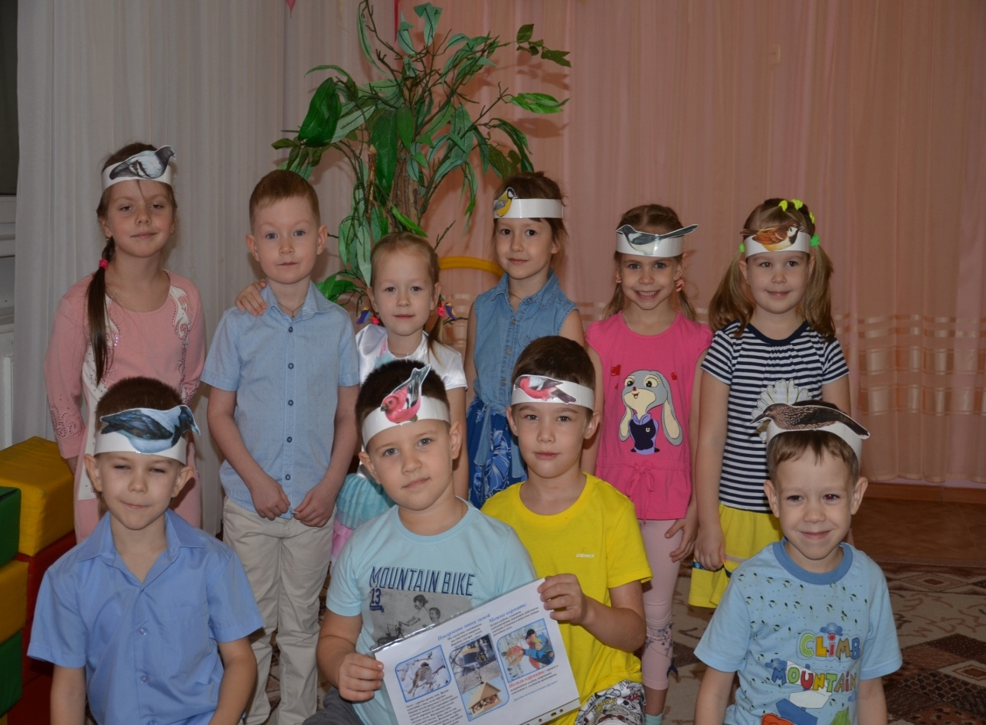

**Приложение 6**

**ЛИСТОВКА-ОБРАЩЕНИЕ**

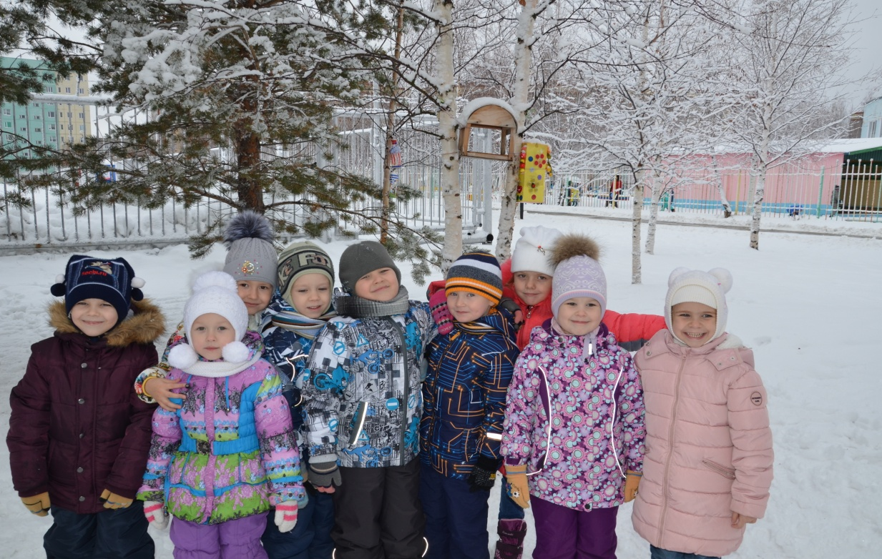

**Дорогие ребята, взрослые!**

**Зимой очень трудно птицам.**

**Они ждут нашей помощи.**

**Сделайте и развесьте кормушки.**

**..Не забывайте подсыпать корм.**

**Нерегулярное наполнение кормушки может вызвать гибель привыкших к подкормке пернат.**

**Птицы – наши друзья!**

**Весной они нас отблагодарят.**

**группы компенсирующей направленности№11 «Семицветик»**